习题7.1
程序：
第1种方法：
#include<stdio.h>
void main()
{
int maxgys(int x,int y);

int a,b,A,B;
printf("please input two number:");
scanf("%d,%d",&a,&b);
A=maxgys(a,b);
B=a*b/A;
printf("maxgys is%d\n",A);
printf("mingbs is%d\n",B);

}
int maxgys(int x,int y)
{
int m,k;
if(x>y) m=y;
else m=x;
for(k=m;k>0;k--)
if(x%k==0&&y%k==0)
return(k);

}

截图：
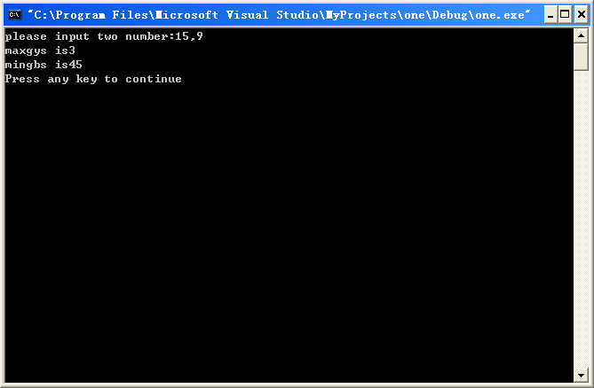

第2种方法：辗转相除法
程序：
#include<stdio.h>
void main()
{
int maxgys(int x,int y);
int mingbs(int x,int y);
int a,b,A,B;
printf("please input two number:");
scanf("%d,%d",&a,&b);
A=maxgys(a,b);
B=mingbs(a,b);
printf("maxgys is%d\n",A);
printf("mingbs is%d\n",B);

}
int maxgys(int x,int y)
{
int c;

while (c!=0)
{c=x%y;x=y;y=c;}
return(x);

}

int mingbs(int x,int y)
{
int a,b,A,g;
A=maxgys(x,y);
g=x*y/A;
return(g);

}

截图：
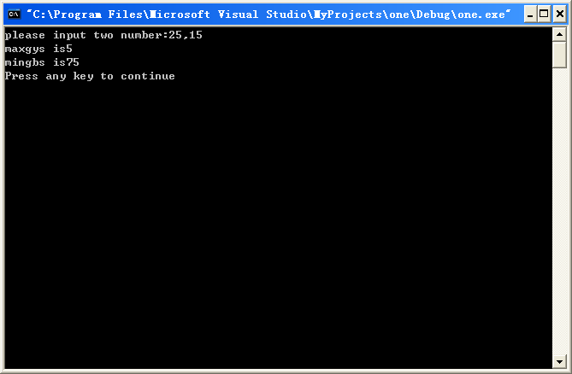
习题7.2
程序：
#include<stdio.h>
void main()
{
int sushu(int x);
int p,b;
printf("请输入一个整数:");
scanf("%d",&b);
p=sushu(b);
if(p==1) printf("是一个素数");
if(p==0) printf("不是一个素数");
}

int sushu(int x)
{
int i;
for(i=2;i<x;i++)
{ if(x%i==0) break;
}

if(i>=x) return 1;
else return 0;
}

截图：
